Бекітемін:
Гимназия директоры:
Г.О. Мукашева

№6 Хромтау гимназиясында онлайн форматта өткізілетін «Тіл-асыл қазына!»
атты тіл айлығының жоспары

Мақсаты: білім алушыларды отаншылдық, патриоттық рухта тәрбиелеу, Ана тіліміздің мәртебесін көтеру.
№ | Өткізілетін іс-шара | түрі | күні | кімдер қамтылады | жауаптылар
1 | «Ұлт қасиеті тілінде» | Сыныптан тыс шара | 10.09 | 7ә | Даутова Г
2 | «Өзге тілдің бәрін біл, өз тіліңді құрметте» | Сыныптан тыс шара | 11.09 | 5 | Серікбаев А
3 | «Алаш арысы-Ахмет Байтұрсынұлы» | Интеллектуалды сайыс | 17.09 | 5 | Бақбергенова Г
4 | "Тілге құрмет-елге құрмет" | Сыныптан тыс шара | 18.09 | 5 | Рақымғалиева А.
5 | «Тіл - ұлттың жаны» | Тәрбие сағаты | 21.09 | 1 | Сынып жетекшілер
6 | «Менің тілім – ғажап тіл» | Тәрбие сағаты | 21.09 | 2 | Сынып жетекшілер
7 | «Тілге құрмет – елге құрмет» | зияткерлік ойын | 21.09 | 3 | Сынып жетекшілер
8 | «Мен үш тілде сөйлеймін» | зияткерлік ойын | 21.09 | 4 | Сынып жетекшілер
9 | «Ана тіліміз -ұлттық құндылығымыз» | Тәрбие сағаты | 22.09 | 5 | Сынып жетекшілер
10 | «Тіл тірегіміз, соғып тұрған жүрегіміз» | Тәрбие сағаты | 22.09 | 6 | Сынып жетекшілер
11 | «Тіл мәртебесі – ел мерейі» | Тәрбие сағаты | 22.09 | 7 | Сынып жетекшілер
12 | «Туған тілім – тірлігімнің айғағы» | Тәрбие сағаты | 22.09 | 8 | Сынып жетекшілер
13 | «Мәңгілік Ел – Мәңгілік Тіл» | Тәрбие сағаты | 22.09 | 9 | Сынып жетекшілер
14 | «Рухани жаңғыру – Мәңгілік тіл» | Тәрбие сағаты | 22.09 | 10 | Сынып жетекшілер
15 | Қазақ тілі-мемлекеттің  тұғырлы тірегі | Тәрбие сағаты | 22.09 | 11 | Сынып жетекшілер

Орындаған: Жасаганбергенова Б

№6 Хромтау гимназиясында онлайн форматта өткізілген «Тіл-асыл қазына!»
атты тіл айлығы туралы мәлімет

Қазақ тілі -- ұрпақтан-ұрпаққа үзілмей берілетін асыл қазынамыз, ұлттымыздың асқар шыңы. Оны көздің қарашығындай сақтай білу -- баршамыздың, халқымыздың, ұлтымыздың абыройлы борышы, парызы. Биылғы оқу жылында Тілдер мерекесіне орай тілдер айлығы жоспарлы түрде штаттық режимде және қашықтықтан өткізілді.
Тілдер айлығына орай 7"ә" білім алушыларымен онлайн форматта "Ұлт қасиеті тілінде" тақырыбында қазақ тілі мен әдебиеті пәні мұғалімі Даутова Гүлмира Жұбанқызы.сыныптан тыс шара өткізді. Шараға білім алушылар белсене қатысып, өлеңдер оқып, шығарма жұмысын жазып, ортада оқып берді. Шара көркін Нұржанқызы Сымбаттың орындауындағы Махамбеттің " Мен едім" термесі көрнектей түсті. Алдағы уақытта да осындай мазмұнды шара жүргізіле бермек.
Мемлекттік тілдің маңыздылығын түсіндіру мақсатында 5ә сынып білім алушыларымен "Тілге құрмет-елге құрмет" атты сыныптан тыс шара өткізілді. Шараны өткізген орыс тілі мен әдебиеті пәнінің мұғалімі Рақымғалиева Ағиса.
Ағылшын тілі пәні мұғалімі Серікбаев Айбек «Өзге тілдің бәрін біл, өз тіліңді құрметте» тақырыбында сыныптан тыс шара өткізді.Шара барасында білім алушылар ағылшын тілінде өлеңдер оқыды.
Тарих пәні мұғалімі Бақбергенова Гүлнұр 5 сынып білім алушыларымен онлайн режимінде «Алаш арысы-Ахмет Байтұрсынұлы» тақырыбында сайыс өткізді.
«Тіл – асыл қазына» тақырыбында 1ә сыныбында тәрбие сағаты өтті. Сынып жетекшісі Айткулова Айзада.
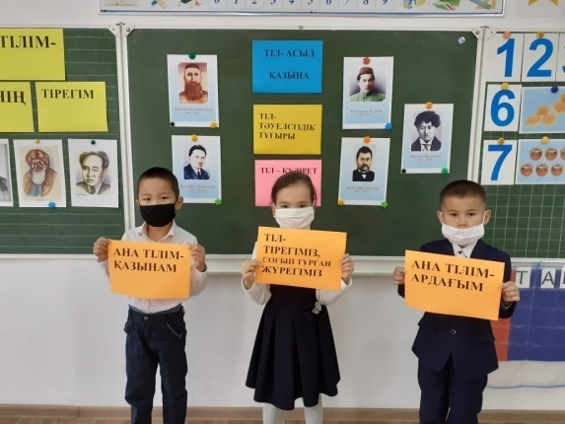
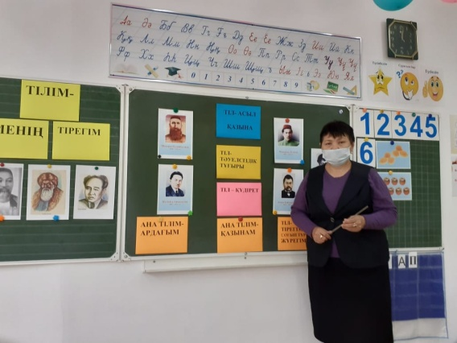
«Менің тілім – ғажап тіл» тақырыбында 2ә сыныбында өткен тәрбие сағаты. Сынып жетекші Қысырауова Шынар.
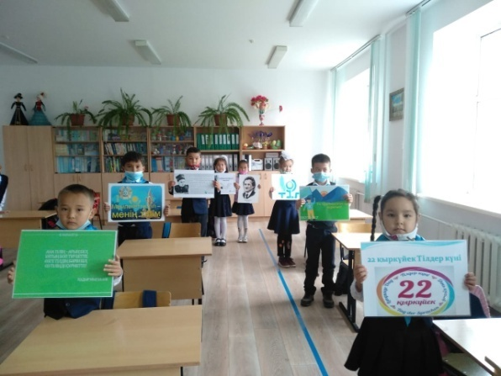
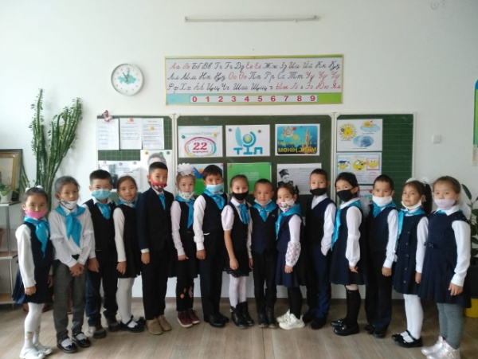

8а сыныбында «Туған тілім-тірлігімнің айғағы» тақырыбында тәрбие сағаты өтті. Сынып жетекшісі Рсалина Жанаргүл. 10а сыныбында «Рухани жаңғыру – Мәңгілік тіл» тақырыбында тәрбие сағаты өтті. Сынып жетекшісі Құрманияз Әсем.

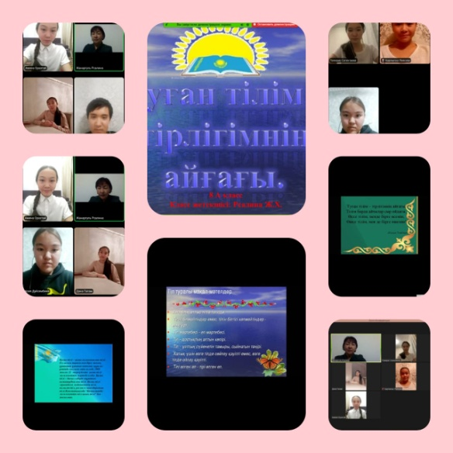
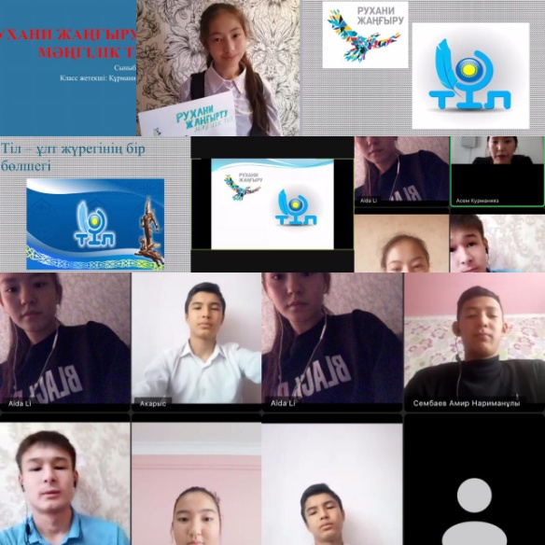

«Тілге құрмет – елге құрмет» тақырыбында 3в сыныбында өткен тәрбие сағаты. Сынып жетекші Шобдарбаева Нұргүл.

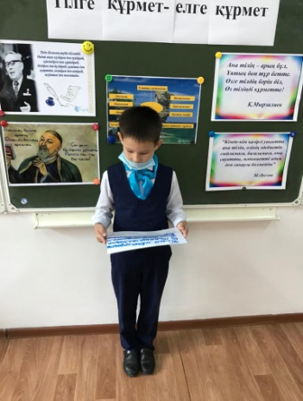
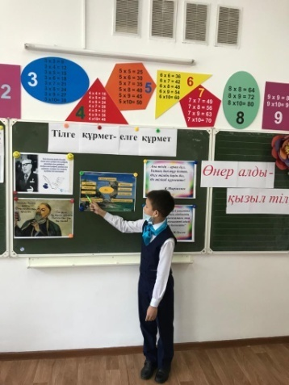
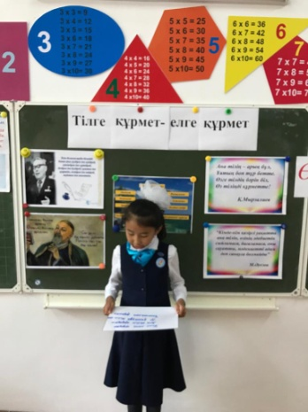

5в сыныбында «Ана тіліміз -ұлттық құндылығымыз» тақырыбында өткен тәрбие сағаты.Сынып жетекшісі Жулбекова Зарина.
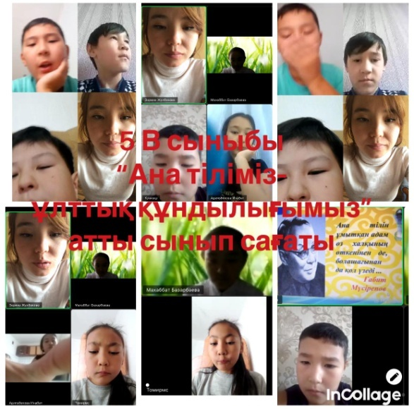
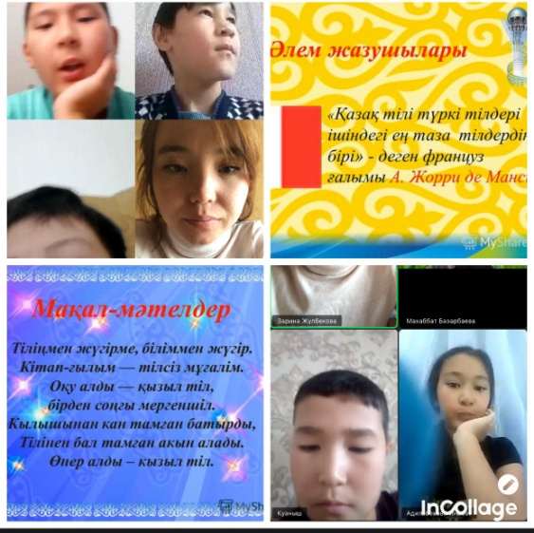

Білім алушыларды отаншылдық, патриоттық рухта тәрбиелеу, Ана тіліміздің мәртебесін көтеру мақсатында жоспарланған барлық тәрбие сағаттары жоспарлы өткізіліп, инстаграм желісінде жарияланды.
Орындаған: Жасаганбергенова Б.И

